Praktikum 2022
Et samarbejde mellem eleven, virksomheden og skolen på

- – 2. – 3. Hovedforløb.

Formålet med praktikum.

Du skal i forbindelse med din praktiktid ude hos din mester, udføre et projekt som du så siden kan arbejde videre med på det næste skoleophold.

Dit praktikum skal styrke samarbejdet mellem eleven, virksomheden og skolen, samt udvikle elevens evner og erfaring i at planlægge og udføre selvstændigt malerarbejde fagligt korrekt.

Der er sat nogle faste mål for hvad du skal arbejde med i praktikopgaven, og disse mål er de samme som der står beskrevet i din logbog, som du har fået udleveret af firmaet.
Kan hentes her.(http://www.mffu.dk/files/pdf/bygningsmaler-logbog_formular.pdf)

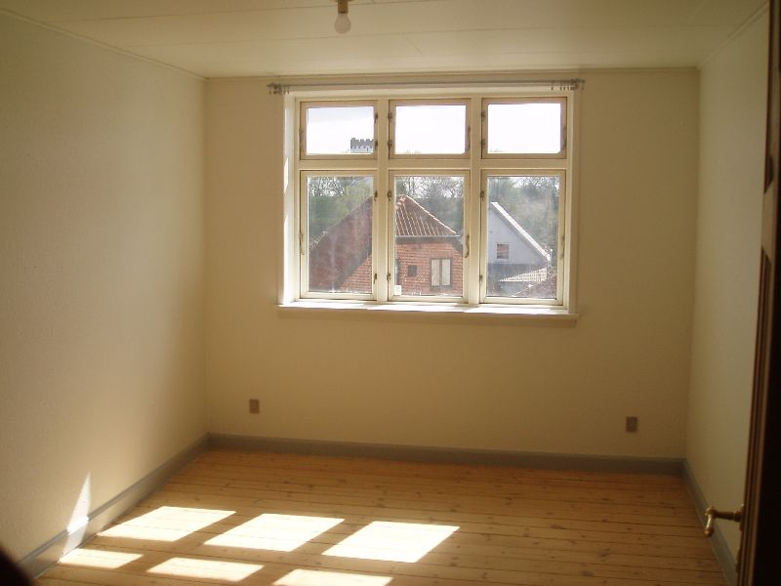
En praktikumopgave består af en opgave, som eleven udfører, både i virksomhedspraktik og på skoleophold.

Der tages udgangspunkt i en praktisk bygningsmaleropgave, som eleven efter aftale med virksomheden har udført.

Eleven beskriver sammen med virksomheden et første udkast til en problemstilling for praktikumprojektet.

Der arbejdes videre med opgaven på det efterfølgende skoleophold. På den måde sammenbindes uddannelsens kompetencemål i praktikuddannelsen og skoleundervisningen til en samlet helhed.

Det første praktikumprojekt udføres mellem grundforløbet og 1. Hovedforløb på rutineret niveau, hvor praktikumprojektet tager udgangspunkt i indvendigt malerarbejde. Her kan der eksempelvis være tale om farvesætning, behandlingsopbygninger, materialer, værktøj og anvendelse af dekorative elementer.

Virksomheden og eleven skal i samarbejde finde:
Og beskrive en given opgave på et stykke malerarbejde, som eleven har udført ude i virksomheden. Det kan være en renovering eller nybygnings opgave.
Det er vigtigt, at I kikker på de mål der er beskrevet i din logbog. (http://www.mffu.dk/files/pdf/bygningsmaler-logbog_formular.pdf)

- 1. Hovedforløb = Stue – Kontor – Værelse.

- 2. Hovedforløb = Facade

- 3. Hovedforløb = Innovation

Her kan der for eksempel være tale om:
- at vurdere og begrunde behovet for at forbedre forskellige arbejdsprocesser
- at afprøve alternative materialer og behandlingsopbygninger
- at vurdere og begrunde mulighederne for at forbedre fagets kvalitetssikringssystemer
- at afprøve og vurdere eget engagement i forhold til arbejdsplanlægning, arbejdsprocesser og økonomi i forbindelse med malerfagets løn- og prisfastsættelse

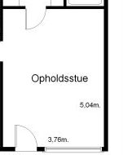
Eleven sender følgende til skoleopholdet:
Til mail: Maler@eucsj.dk senest 14 dage før start
Det er helt op til eleven hvad for en opgave han/hun vil vælge, men husk at få taget så mange notater, billeder og lignende mens der arbejdes på opgaven. Billeder kan gemmes i elevens personlige uddannelsesplan i elevplan, eller på et USB stik.
- Opmåling/plantegning af rum/facade. (Må gerne være håndtegnet). Husk mål på højden i rummet samt mål på døre og vinduer m.m.
- Analyse af bund. (hvordan er bunden? hvad er beklædningen? er det en smittende bund / tør Bund? er det en træ væg / beton/mursten/ gips?
- Forventet udfald.
- Foto af rummet (Evt. før og efter).
- Behandlingsopbygning. (Hvilken behandlinger har du lavet i rummet/facade)
- Materialevalg. (Hvilken Materialer er der brugt, og hvor meget er der brugt? og hvorfor har du brugt denne maling?)
- Innovation (3. hovedforløb)

.

På skolen skal eleven arbejde med følgende, ud fra det medbragte materiale:
- Materialer og værktøj.
- Farvesætning.
- Behandlingsopbygning.
- Dekorationer.
- Arbejdsregning.
- APV.
- Opmåling.

Eleven fremlægger projektet for virksomhed i løbet af skoleforløbet.

Din uddannelse er Din fremtid.

Vi glæder os til samarbejdet.
EUCSJ
Malerafdelingen.

